**NB-IOT 门磁说明书**

**一、概述**

本产品是新一代的物联网智能门磁探测器，采用窄带物联网NB-IoT 技术。它具有门窗开启/关闭即时探测作用。可以广泛的使用在各种门，窗户，保险柜上，检测门窗的开合状态以及两个物体是否发生相对位移的场所。，此探测器属分离触发型，当磁铁与发射器的位置移动超过0.5cm 左右时，发射器即刻发出报警信号给监控平台。

**二、特点**

1. 超低功耗，休眠待机电流<5uA，待机时间长；

2. NB-IOT公网广域覆盖，接收灵敏度高，无距离限制；

3. 上报速度快，报警及时；

4. 报警，撤防，布防，伴随LED和警报声提示，十分醒目。

5. 双面胶黏贴方式，施工安装方便快捷。

**三、技术参数**

1: 网络制式： NB-IOT

2: 天 线： 内置式

3: 电池寿命： 1年(按实际环境和使用频度有所变化)

4: 功 耗： 休眠待机电流<5uA，数据平均发送电流<60mA

5: 上传信息： 门状态、电池电压、温度、卡号、信号强度

6： 供 电： 2节7号电池3V供电

7： 报 警： 开门报警，关门恢复，低电压报警等。

8： 执行标准： GB 19880-2005

9： 工作温度： -20℃-+60℃

10：工作湿度： ≤95%(40℃、无凝结)

11：产品重量：

12: 产品尺寸：

1. **操作说明**

一：上电：

布防：响一声，灯闪一下。

撤防：响三声，灯闪三下。

提示当前状态。

二：按键

1：第一次按按键，不修改状态，会声光提示布防情况：

布防：响一声，灯闪一下。

撤防：响三声，灯闪三下。

2： 用户在按下按下按键5秒内再按按键，就会修改布防状态，声光提示如上。

3：长按3s（不松开），长响3s，灯闪3次。设备发送数据成功后，灯快闪3次，响0.5s。

4：按一次按键，会有一个1-2s的延时

1. **安装**

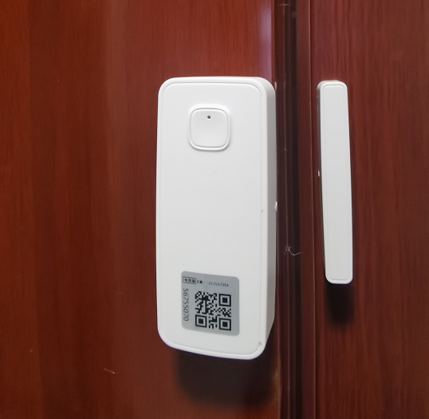

将门磁两边分别贴在门和门框上（两边箭头对齐）

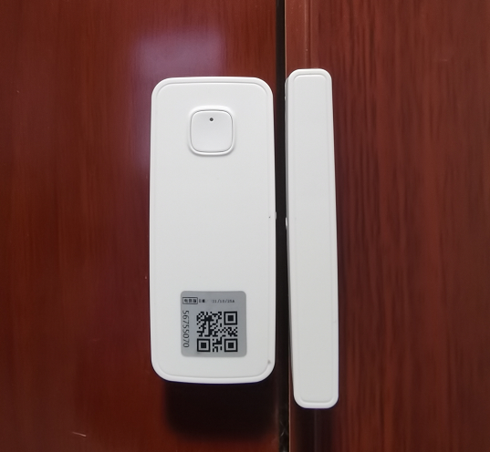

安装完成

1. **软件配置**

微信关注“万霖智慧消防”公众号，点击底部智能公安—云平台APP下载，点击右上角使用浏览器打开，只能在安卓手机上下载安卓版APP，苹果版APP正在开发中，可以使用微信小程序

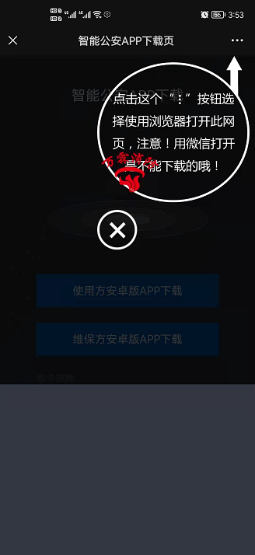

苹果手机可以在微信小程序中添加“消防CRT”小程序，打开微信发现页—点击小程序，在搜索框中输入“消防CRT”，点击小程序进入登入界面

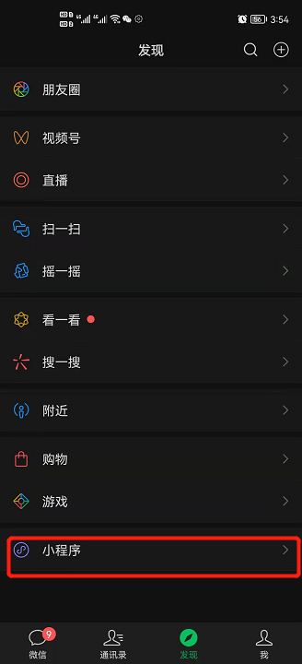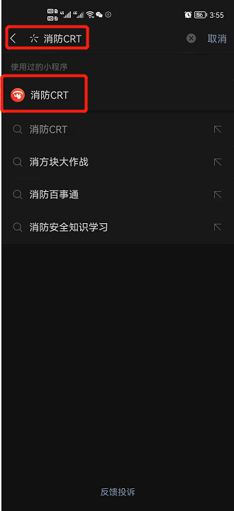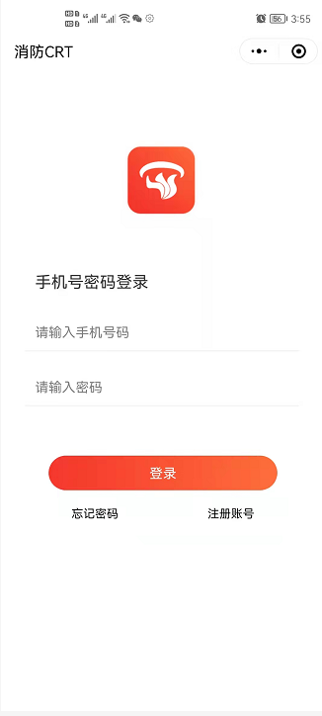

打开APP/小程序点击“注册账号”，填写需要注册的公司级账号或人员账号，获取并填写验证码，设置登入密码，选择账号类型并按照提示依次填写内容后点击“注册”即可

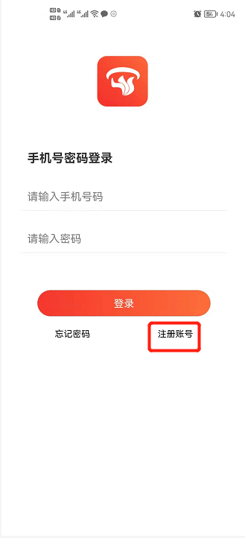

登入消防CRT—首页下方点击扫码，扫描设备上的二维码，输入设备信息后保存即可

